Колледж предпринимательства №11 из САО активно взаимодействует с Гохраном России
24.11.2023
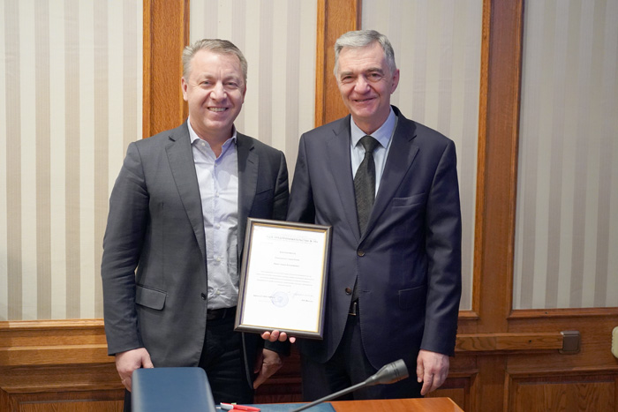
В ноябре для студентов, обучающихся по специальностям «Технология обработки алмазов», профессиям «Огранщик алмазов в бриллианты» и «Ювелир», Гохран России организовал цикл встреч со своими специалистами и экспертами с целью повышения и конкретизации их профессиональных компетенций с учетом современных требований.
Более 50 лет колледж направляет своих выпускников в Национальную сокровищницу – Гохран. На первой встрече руководитель Гохрана РФ Андрей Владимирович Юрин и директор колледжа Вячеслав Владимирович Шептуха вместе со студентами и преподавателями обсудили специфику диагностики бриллиантов, жемчуга и изумрудов, а также специальную терминологию минералогии и другие особенности исследований, необходимые современному специалисту в ограночной и ювелирной отраслях.
Директор Колледжа В.В. Шептуха вручил благодарность руководителю Гохрана РФ А.В. Юрину.
Материалы этого уникального события в жизни Центра алмазных технологий и геммологии колледжа вошли в экспозицию музея «История огранки алмазов в КП №11», который много лет действует на территории колледжа и является бесплатным.

Адрес страницы: http://sao.mos.ru/news/news/detail/12002630.html
Префектура Северного административного округа города Москвы

